



2022-2027年中国眼科OCT设备市场发展调查分析及投资策略研究报告

Annual Research and Consultation Report of Panorama Survey and Development Strategy on China Industry

（中国企业高层战略决策参考必备）
2022
关注微信，
行业干货，
财经资讯，
一手掌握。

●行业研究咨询报告（推荐指数★★★★★★）
《中国行业研究咨询报告》是中研普华依托国家统计局、国家发改委、国家经济信息中心、国务院发展研究中心、国家海关总署、全国商业信息中心、中国经济景气监测中心提供的最新行业运行数据为基础，验证于与我们建立联系的全国科研机构、行业协会组织的权威统计资料。凭借中研普华在其多年的行业研究经验基础上建立起的完善产业研究体系，一整套的产业研究方法始终处于行业领先地位，是目前国内覆盖面最全面、研究最为深入、数据资源最为强大的行业研究报告系列。
《中国行业研究咨询报告》充分体现了中研普华所特有的与国际接轨的咨询背景和专家智力资源的优势，以客户需求为导向，以行业为主线，全面整合行业、市场、企业等多层面信息源，依据权威数据和科学的分析体系，在研究领域上突出全方位特色，着重从行业发展的方向、格局和政策环境，帮助客户评估行业投资价值，准确把握行业发展趋势，寻找最佳营销机会与商机，具有相当的预见性和权威性，是企业领导人制定发展战略、风险评估和投资决策的重要参考。

我们的优势：
丰富的专家资源和信息资源：中研普华依托国家发展改革委和国家信息中心系统丰富的数据资源，建成了独具特色和覆盖全面的产业监测体系。同时，与国内众多研究机构和专家有着密切的合作关系。《中国行业研究咨询报告》全部由国内一流经济学家、行业专家作为顾问，由多年从事相关行业的资深研究员撰写，他们长期专门从事行业研究，掌握着大量的第一手资料，加上我们严格的审稿制度，使报告的质量都有充分的保证。
行业覆盖范围广、针对性强：中研普华《中国行业研究咨询报告》的入选行业普遍具有市场前景好、行业竞争激烈和企业重组频繁等特征。我们在对行业进行综合分析的同时，还对其中重要的细分行业或产品进行单独分析。其信息量大，实用性强是任何同类产品难以企及的。
内容全面、论述生动：中研普华《中国行业研究咨询报告》在研究内容上突出全方位特色，报告以本年度最新数据的实证描述为基础，全面、深入、细致地分析各行业的市场供求、进出口形势、投资状况、发展趋势和政策取向以及主要企业的运营状况，提出富有见地的判断和投资建议；在形式上，报告以丰富的数据和图表为主，突出文章的可读性和可视性，避免套话和空话。报告附加了与行业相关的数据、政策法规目录、主要企业信息及行业的大事记等，为投资者和业界人士提供了一幅生动的行业全景图。
深入的洞察力和预见力：我们不仅研究国内市场，对国际市场也一直在进行职业的观察和分析，因此我们更能洞察这些行业今后的发展方向、行业竞争格局的演变趋势以及技术标准、市场规模、潜在问题与行业发展的症结所在。我们有100多位专家的智慧宝库为您提供决策的洞察这些行业今后的发展方向、行业竞争格局的演变趋势以及技术标准、市场规模、潜在问题与行业发展的症结所在。
有创造力和建设意义的策略：对行业或具体产品的投资特性、市场规模、供求状况、行业竞争状况（结构与主要竞争企业）、发展趋势等进行分析和论证，寻求规律、发展机会、现存问题的解决方案、做大做强的对策等等。

一、报告简介 PROFILE

2022-2027年中国眼科OCT设备市场发展调查分析及投资策略研究报告
【出版日期】 2022年6月 | 【报告页码】 144页 | 【图表数量】 45个
【中文全套】 RMB 15500 | 【中文电子】 RMB 15000 | 【中文印刷】 RMB 15000
【英文全套】 USD 7500 | 【英文电子】 USD 7000 | 【英文印刷】 USD 7000
【全国热线】 400-856-5388 400-086-5388 全国免费热线 |  | 中研普华公司介绍
【订阅热线】 0755-25425716 25425726 25425736 |  | 了解中研普华的实力
【订阅热线】 0755-25425756 25425776 25425706 |  | 下载征订表
【版权声明】 本报告由中国产业研究院出品，报告版权归中研普华公司所有。本报告是中研普华公司的研究与统计成果，报告为有偿提供给购买报告的客户使用。未获得中研普华公司书面授权，任何网站或媒体不得转载或引用，否则中研普华公司有权依法追究其法律责任。如需订阅研究报告，请直接联系本网站，以便获得全程优质完善服务。中研普华公司是中国成立时间最长，拥有研究人员数量最多，规模最大，综合实力最强的咨询研究机构，公司每天都会接受媒体采访及发布大量产业经济研究成果。在此，我们诚意向您推荐一种“鉴别咨询公司实力的主要方法”。

眼科OCT设备是目前图像清晰度较高的眼底病诊断设备，是继眼科放射诊断，超声诊断，血管造影诊断后又一全新的影像学诊断技术。1993年，人类开始采用OCT技术对活体内的视网膜结构成像诞生。
与其它成像技术相比，OCT可以提供拥有微米级分辨率的活体组织形态图像，因此，在医学界，它成为了一种具有吸引力的前沿技术。
眼科OCT设备所用的原材料或零件较多，上游产业较多，主要是五金、电子元器件(开关、电路、电源、电子显示器件、电阻等)、光学元器件(反射器、滤光器、偏振器、光学镜头等)、橡胶、工程塑料等行业。眼科OCT设备的下游行业包括医院、诊所、研究机构、眼镜店等。其中，医院是较为主要的应用领域。
2013-2017年，我国眼科OCT设备行业供给规模不断增长，但增长幅度不大，一方面是眼科OCT设备价格高昂，市场需求受到限制;另一方面，随着国产眼科OCT设备性能水平不断提高，市场应用开始增多，国产设备价格水平较低，一定程度上拉低了眼科OCT设备价格水平，导致行业供给规模增长速度缓慢。
目前OCT设备约占OCT市场体量的65%。原因在于，OCT在眼科的应用要比心血管早约10年时间。虽然我国眼科OCT设备经过多年的发展取得了很大的技术突破，但中国眼科OCT设备行业技术水平与国外相比还有一定的差距。
对于当前的OCT设备市场，不少创新医疗器械领域的投资者认为，产品层面上，和智能手机类似，由于供应链体系的化，中外企业的差距会越来越小。国内OCT公司和国外公司的主要差距，还是在运营和销售体系上。
一款成熟的器械产品往往需要一套完整的市场销售体系来支撑。公司不仅要配备专业的市场人员进行推广和运营，还要在全国范围内找到代理商。
本研究咨询报告由中研普华咨询公司领衔撰写，在大量周密的市场调研基础上，主要依据了国家统计局、国家商务部、国家发改委、国家经济信息中心、国务院发展研究中心、工信部、中国行业研究网、全国及海外多种相关报纸杂志的基础信息等公布和提供的大量资料和数据，客观、多角度地对中国眼科OCT设备市场进行了分析研究。报告在总结中国眼科OCT设备发展历程的基础上，结合新时期的各方面因素，对中国眼科OCT设备的发展趋势给予了细致和审慎的预测论证。报告资料详实，图表丰富，既有深入的分析，又有直观的比较，为眼科OCT设备企业在激烈的市场竞争中洞察先机，能准确及时的针对自身环境调整经营策略。

二、报告目录 CONTENTS

第一章 产品基本概况 1
第一节 产品定义 1
第二节 产品特征分析 1
第三节 产业链结构分析 2

第二章 2020-2022年眼科OCT设备行业发展环境分析 3
第一节 政策环境分析 3
第二节 经济环境分析 4
一、国内生产总值 4
二、农业 5
三、工业和建筑业 10
四、固定资产投资 11
五、对外经济 14
六、交通、邮电和旅游 15
七、教育、科学技术和文化体育 18
八、人均可支配收入 22
九、人均消费支出 24
十、基本养老保险 25
第三节 技术环境分析 36
一、目前行业技术现状分析 36
二、国内外技术差距分析 37
第四节 社会环境分析 37

第三章 2020-2022年中国眼科OCT设备市场竞争情况分析 39
第一节 行业竞争现状分析 39
第二节 中国眼科OCT设备市场竞争格局分析 39
一、现有企业的竞争 39
二、潜在进入者的威胁 40
三、替代品的威胁 40
四、供应商的议价能力 40
五、购买者的议价能力 41
第三节 行业市场集中度分析 41
一、区域集中度分析 41
二、市场集中度分析 42

第四章 中国眼科OCT设备行业政策技术环境分析 43
第一节 眼科OCT设备行业政策法规环境分析 43
一、眼科OCT设备行业"十四五"规划解读 43
二、眼科OCT设备行业相关标准概述 45
三、眼科OCT设备行业税收政策分析 46
四、眼科OCT设备行业环保政策分析 47
五、眼科OCT设备行业政策走势及其影响 48
第二节 眼科OCT设备行业技术环境分析 49
一、国际技术发展趋势 49
二、国内技术水平现状 49
三、科技创新主攻方向 51

第五章 2018-2022年中国眼科OCT设备行业市场供需状况研究分析 52
第一节 2018-2022年中国眼科OCT设备行业市场需求分析 52
一、2018-2022年中国眼科OCT设备行业市场需求规模分析 52
二、2018-2022年中国眼科OCT设备行业市场需求影响因素分析 52
三、2018-2022年中国眼科OCT设备行业市场需求格局分析 53
第二节 2018-2022年中国眼科OCT设备行业市场供给分析 55
一、2018-2022年中国眼科OCT设备行业市场供给规模分析 55
二、2018-2022年中国眼科OCT设备行业业市场供给影响因素分析 56
三、2018-2022年中国眼科OCT设备行业市场供给格局分析 56
第三节 2018-2022年中国眼科OCT设备行业市场供需平衡分析 56

第六章 中国眼科OCT设备行业重点企业分析 58
第一节 视微影像（河南）科技有限公司 58
一、企业基本情况介绍 58
二、企业产品、价格及市场表现分析 58
三、企业产销规模及经营情况分析 74
四、企业市场营销及竞争优势分析 74
第二节 图湃（北京）医疗科技有限公司 76
一、企业基本情况介绍 76
二、企业产品、价格及市场表现分析 77
三、企业产销规模及经营情况分析 82
四、企业市场营销及竞争优势分析 83
第三节 深圳莫廷医疗科技有限公司 85
一、企业基本情况介绍 85
二、企业产品、价格及市场表现分析 85
三、企业产销规模及经营情况分析 90
四、企业市场营销及竞争优势分析 90
第四节 广东唯仁医疗科技有限公司 91
一、企业基本情况介绍 91
二、企业产品、价格及市场表现分析 91
三、企业产销规模及经营情况分析 94
四、企业市场营销及竞争优势分析 94
第五节 苏州比格威医疗科技有限公司 95
一、企业基本情况介绍 95
二、企业产品、价格及市场表现分析 95
三、企业产销规模及经营情况分析 96
四、企业市场营销及竞争优势分析 96
第六节 天津迈达医学科技股份有限公司 97
一、企业基本情况介绍 97
二、企业产品、价格及市场表现分析 98
三、企业产销规模及经营情况分析 99
四、企业市场营销及竞争优势分析 99
第七节 上海新眼光医疗器械股份有限公司 100
一、企业基本情况介绍 100
二、企业产品、价格及市场表现分析 100
三、企业产销规模及经营情况分析 101
四、企业市场营销及竞争优势分析 102
第八节 重庆贝奥新视野医疗设备有限公司 104
一、企业基本情况介绍 104
二、企业产品、价格及市场表现分析 104
三、企业产销规模及经营情况分析 107
四、企业市场营销及竞争优势分析 107
第九节 德国卡尔蔡司 107
一、企业基本情况介绍 107
二、企业产品、价格及市场表现分析 108
三、企业产销规模及经营情况分析 109
四、企业市场营销及竞争优势分析 109
第十节 德国海德堡公司Heidelberg Engineering GmbH 110
一、企业基本情况介绍 110
二、企业产品、价格及市场表现分析 112
三、企业产销规模及经营情况分析 112
四、企业市场营销及竞争优势分析 113
第十一节 株式会社拓普康(TOPCON) 114
一、企业基本情况介绍 114
二、企业产品、价格及市场表现分析 114
三、企业产销规模及经营情况分析 116
四、企业市场营销及竞争优势分析 116

第七章 2022-2027年中国眼科OCT设备市场趋势与前景预测 117
第一节 中国眼科OCT设备行业发展趋势预测 117
第二节 眼科OCT设备市场供给预测 118
第三节 眼科OCT设备市场需求预测 118
第四节 眼科OCT设备进出口情况预测 119
第五节 眼科OCT设备行业发展前景分析 120

第八章 中国眼科OCT设备行业市场策略分析 121
第一节 中国眼科OCT设备行业主要下游用户及需求特征分析 121
第二节 中国眼科OCT设备产品销售渠道及特征分析 121
第三节 中国眼科OCT设备市场策略分析 122
一、产品策略 122
二、价格策略 122
三、用户定位策略 123
四、渠道策略 123

第九章 2022-2027年中国眼科OCT设备行业投资分析 125
第一节 2022年眼科OCT设备行业投资情况分析 125
一、2022年总体投资结构 125
二、2022年投资规模情况 125
三、2022年投资增速情况 126
四、2022年分地区投资分析 126
第二节 眼科OCT设备行业投资机会分析 126
一、投资领域 126
二、眼科OCT设备投资项目分析 127
三、可以投资的眼科OCT设备模式 127
四、2022年眼科OCT设备投资机会 127
五、2022年眼科OCT设备投资新方向 128
第三节 眼科OCT设备行业投资风险分析 128
一、市场风险 128
二、成本风险 129
三、贸易风险 129
第四节 眼科OCT设备行业投资建议 130
一、把握国家投资的契机 130
二、竞争性战略联盟的实施 131
三、市场的重点客户战略实施 131

第十章 2022-2027年中国眼科OCT设备行业投资建议 133
第一节 中国眼科OCT设备行业投资机会与风险分析 133
一、行业发展机会分析 133
二、行业发展风险分析 134
第二节 中国眼科OCT设备行业投资建议 134

图表目录
图表：2019-2021年眼科设备行业利好政策整理 3
图表：2020-2021中国国民生产总值(亿元) 4
图表：2020-2021年全国固定资产投资（不含农户）及同比增速（万亿元） 12
图表：2020-2021年全国民间固定资产投资及同比增速 12
图表：2020-2021年全国分产业固定资产投资（万亿元） 14
图表：2021年中国文教体育用品制造业规模以上企业数量结构 21
图表：2021年中国人均消费种类分布情况 24
图表：2020-2021年居民人均消费支出（元） 25
图表：眼科OCT区域集中度分析 41
图表：2018-2022年中国眼科OCT设备行业市场需求规模 52
图表：中国青少年各阶段近视发生率 54
图表：2018年全球各国15岁学生每周学习小时数 55
图表：2018-2022年中国眼科OCT设备行业市场供给规模（亿元） 55
图表：视微影像荣获未来医疗100强奖牌 61
图表：淮安市第五人民医院眼科主任曹健医生（左1）带领眼科医生与视微OCT设备合影 63
图表：淮安市第五人民医院医生使用视微OCT为病人检查 63
图表：第七届医学家年会报道 65
图表：视微影像产品展示 67
图表：视微影像成像效果 67
图表：2021亚太眼科学会大数据竞赛 70
图表：视微OCT落户自贡市第四人民医院 73
图表：图湃医疗产品北溟•鲲 78
图表：北溟•鲲技术参数 78
图表：瑶光•星的技术参数 79
图表：子午光学生物测量仪 80
图表：子午光学生物测量仪 80
图表：OCT内窥镜 81
图表：OCT内窥镜技术参数 81
图表：莫廷医疗产品Colombo IOL 87
图表：莫廷医疗产品Colombo IOL技术参数 87
图表：莫廷医疗产品 Mocean 4000 88
图表：莫廷医疗产品 Mocean 4000技术参数 89
图表：唯仁医疗OCT技术参数 93
图表：2022-2023年眼科OCT设备市场供给预测 118
图表：2022-2023年眼科OCT设备市场需求预测 119

订阅报告，请来电咨询400-856-5388 400-086-5388
①.请详细填写封底客户征订表后传真给我们
②.通过银行转帐、邮局汇款形式支付购买报告款项
③.我们收到汇款凭证后，特快专递报告或者发送报告邮件
④.款项到帐后快递款项发票
⑤.大批量采购报告可享受会员优惠，详情来电咨询
全程配有客服专员为您提供贴心服务

第五章 2018-2022年中国眼科OCT设备行业市场供需状况研究分析

第一节 2018-2022年中国眼科OCT设备行业市场需求分析

一、2018-2022年中国眼科OCT设备行业市场需求规模分析
图表：2018-2022年中国眼科OCT设备行业市场需求规模
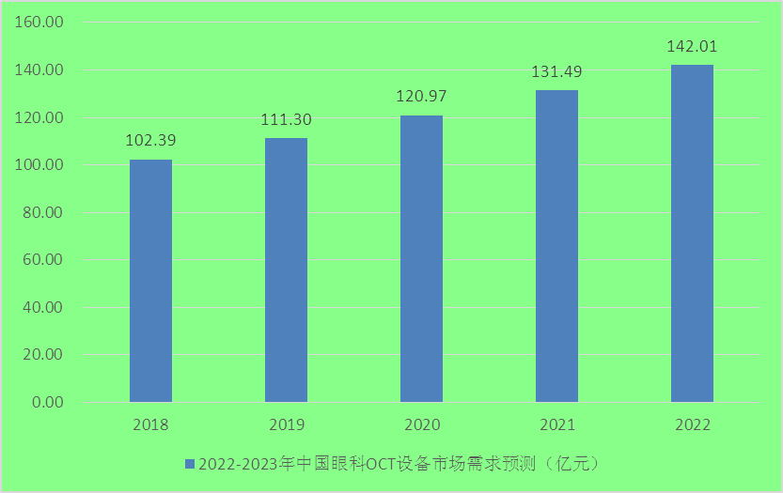
数据来源：中研普华

2018年中国眼科OCT设备行业市场供需求规模已经达到了102.39亿元，并且每年以8%左右的增速增加，并且增加到2022年达到142.01亿元。

二、2018-2022年中国眼科OCT设备行业市场需求影响因素分析
屈光不正和白内障患病率明显高于其他眼病。华西临床医学院健康管理中心针对2016年78696名体检者检出眼病的分析显示，屈光不正、白内障分别占眼病患者总数的67.67%和38.57%（由于每一位眼病患者可同时患有多项眼病，故患病率之和大于100%），第三位的结膜炎占9.47%。此外，核工业四一六医院针对4761名体检者的研究亦显示，屈光不正（54.99%）和白内障（22.18%）为主要眼病。

眼科各适应症发展情况不一：白内障治疗手段成熟；屈光不正/近视及和视网膜病变（黄斑变性等）患病基数大，市场规模高速增长；干眼症和青光眼治疗渗透率低，潜在空间大。白内障的治疗以人工晶体置换为标准疗法，人工晶体的安全性和有效性得到充分验证，目前发展集中于人工晶体功能、设计的不断迭代；屈光不正/近视的治疗分为两个阶段，8-18岁可以应用药物（低浓度阿托品）或器械（角膜塑形镜）延缓近视进程，成年后使用屈光手术进行治疗，各疗法国内均处于快速成长期；视网膜病变主要是wAMD、RVO、CNV、DME等可以使用抗VEGF药物，国际市场空间达百亿。干眼症和青光眼患病人群数量巨大，国内分别达3.6亿和2000万，但治疗渗透率低，治疗手段单一，未来更多药物、器械辅助治疗或手术的应用，或可促进细分市场的发展。

眼科消费属性获市场认可，资本市场投资标的迅速丰富。眼科领域70%的治疗依赖手术完成，药占比低、学术文献发表少，在公立医院属于边缘科室，但屈光手术、视光服务、白内障人工晶体（高端功能性晶体）、干眼症治疗等均有强消费属性，不在医保报销范围内，属于基础医疗外的消费升级需求，伴随庞大的患者人群（近视6亿，干眼症3~4亿，白内障1~2亿），眼科成为医疗服务业的黄金赛道。近年工业端和服务端的投资标的也在迅速丰富，多家眼科连锁申报上市，药物和器械公司的受关注度也在快速提升。

三、2018-2022年中国眼科OCT设备行业市场需求格局分析
国内眼科医疗器械市场规模大增长快，国外产品占比较高。2017年国内眼科医疗器械市场规模达到190亿元，2021年增长至375亿元，年复合增速达18.5%。受益于屈光不正患病率和白内障手术率的提高，角膜接触镜、人工晶体等细分市场高速增长，推动行业加快增长，且预计未来仍将保持高增长态势。

图表：中国青少年各阶段近视发生率
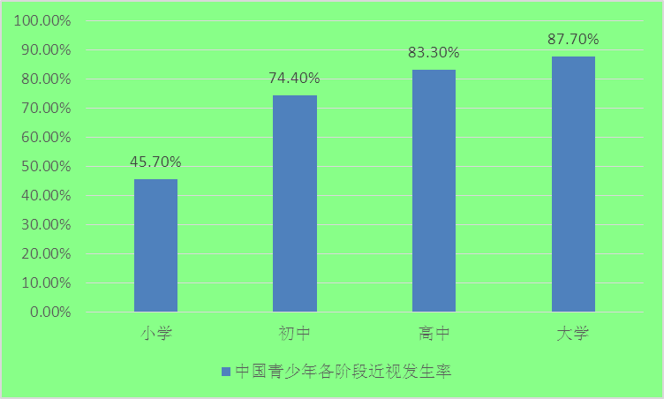
数据来源：中研普华整理

眼疲劳是近视进展因素，而户外活动是重要的保护因素。研究认为长时间高强度的用眼超过眼睛及其相关的神经、大脑的物质能量代谢的代偿能力,会造成不可逆的视力损伤。澳大利亚、台湾等地多项研究发现青少年近视发展与户外活动时间有密切关系，主要的假设是光线可以刺激视网膜释放多巴胺，而这种神经递质反过来又阻止了眼睛在发育过程中的伸长。

中国青少年学习时间长+户外活动少，近视高发。2018年PISA测试中，中国学生以平均每周学习57小时居于榜首，而在全球体育活动报告中，中国组织青少年户外活动情况和综合评价均居于榜尾。“学习时间长+户外活动少”造成中国青少年各阶段近视发生率不断上升，大学生近视率达到87.7%。
图表：2018年全球各国15岁学生每周学习小时数
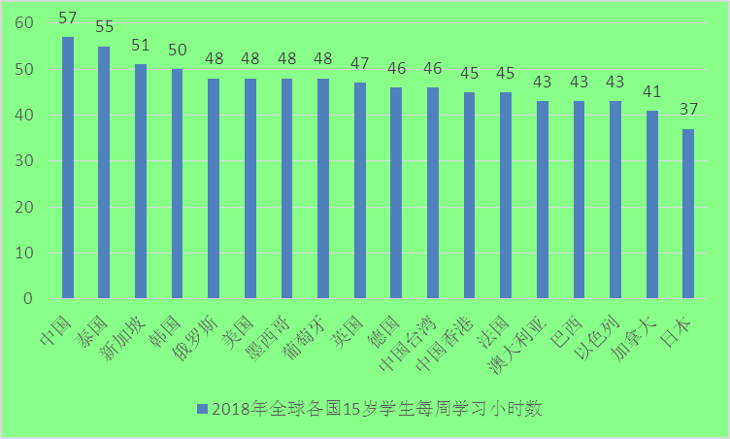
数据来源：中研普华整理

三、公司介绍 COMPANY
中研普华集团创始于1998年，是中国领先的产业研究专业机构，公司致力于为企业中高层管理人员、企事业发展研究部门人员、市场投资人士、投行及咨询行业人士、投资专家等提供各行业丰富翔实的市场研究资料和商业竞争情报；为国内外的行业企业、研究机构、社会团体和政府部门提供专业的行业市场研究、商业分析、投资咨询、市场战略咨询等服务。公司经历20多年的发展，现已成为中国领先的细分市场研究机构及金融咨询领域权威专家。我们拥有多年的投资银行、企业上市一体化服务、市场调研、细分行业研究、项目可行性研究及投资咨询专业经验。目前，中研普华已经为上万家包括政府机构、银行、研究所、行业协会、咨询公司、投资公司、集团公司和各行业公司在内的单位提供了专业的产业研究报告、项目投资咨询及竞争情报研究服务，并得到客户的广泛认可；为众多企业进行了上市导向战略规划，同时也为境内外上百家上市企业进行财务辅导、行业细分领域研究和募投方案的设计，并协助其顺利上市；还协助国内多家证券公司开展IPO业务。
随着中国加入WTO，中国企业将面临更多严峻挑战，市场信息显的尤为重要。中研普华将集团公司在国际市场上成功运作的商业服务模式引入中国，帮助中国企业成长，在国内外市场不断取得新的竞争优势和新的成长。在这种形势下，中研普华迅速崛起，已成为中国首屈一指的资讯服务商。面对中国新经济形势，我们以一名“辅导员”的身份，结合中国企业目前现状，为企业引进和提供最前沿的行业市场商情和企业管理资讯，通过中研普华One Stop Service（一站式服务），秉承“管理是本质、信息是基础、效益是目的”的原则，愿意与所有具有前瞻性的中国企业分享成功实践的经验，用务实的精神和优质的服务，携手成就未来。
目前，中研普华已将客户服务总部设于深圳，信息研究中心设在北京，营销传播中心设在上海，海外资讯中心设于香港，并在广州、杭州、成都、青岛、武汉、哈尔滨等地设有分支机构。

顾问团队 CONSULTANT TEAM
中研普华始终把引进优秀的员工加盟作为公司的核心目标之一，公司员工拥有多种专业学历背景：统计学、金融学、产业经济学、市场营销学、国际贸易学、经济学、社会学、数学等数十个专业。中研普华现有350多名员工中，本科以上学历占98.5%，60%具有双学位、硕士及博士学位，高级研究员180多名，专家顾问45人，市场调研专家16人，数据建模专家8人，海外咨询专家5人，公司大多数员工曾在国内多家知名产业研究所与证券研究机构有过丰富的从业经验。高素质的专业人才是中研普华的最大财富，也是我们向客户提供优质服务的保证。

业务范围 BUSINESS SCOPE
中研普华业务范围主要囊括了细分产业领域研究、IPO咨询、并购与重组、投资咨询、项目可行性分析、行业市场研究、市场调查、商业计划书编制及营销策划咨询等领域。中研普华业务覆盖全球主要国家及地区，为外资企业注资中国及跨国合作提供了切实高效的服务。公司80%以上的业务主要针对大中华区实施，我们在中国大陆220多个主要城市设立调查网点（如北京、上海、天津、重庆、南京、武汉、成都、长沙、杭州、西安、兰州、石家庄、沈阳、济南、郑州、合肥、福州、厦门、南宁等），为客户提供专项市场调查的同时，也为市场研究及投资咨询服务提供主要的数据支持。公司拥有在中国香港、澳门、台湾及部分海外地区实施项目的宝贵经验。公司已与国内外上百家专业调研机构建立长期合作关系，确保了跨国性项目的有效实施和执行。

细分市场研究

医疗 通讯 机电 汽车 房产 轻工
家电 日化 食品 零售 酒店 金融
传媒 建材 能源 石化 农业 文教
项目可行性研究

可行性研究 项目建议书 项目计划书
募投可研报告 项目申请报告 资金申请报告
境外投资申请 项目评估报告 投资价值报告
商业计划书

商业计划书 项目计划书 商业策划书
招商计划书 创业计划书 私募计划书
并购计划书 合作计划书 商业企划书 标书
专项市场调研

专项市场研究 产品营销研究 品牌调查研究
广告媒介研究 渠道商圈研究 满意度研究
神秘顾客调查 消费者研究 调查执行技术
兼并重组研究

兼并重组 公司兼并 企业重组 资产重组
股权重组 借壳上市 跨国并购 横向并购
纵向并购 现金并购 企业私有化
IPO上市咨询

上市前规范 上市前咨询 上市前融资
细分市场调研 募投项目可研 发展战略规划
尽职调查 上市后服务 一体化方案
产业园区规划

产业园区规划 产业分析规划 城市/区域规划
空间规划咨询 招商策划咨询 总部经济规划
智慧城市规划 地产策划咨询 一体化服务
十四五规划

政府规划研究 产业发展规划 企业发展规划
区域发展规划 城市发展规划 战略规划研究
热点领域聚焦 热点解决方案
特色小镇

特色产业规划 申报立项 招商策划特色小镇特征 政策汇总 评分细则
商业运营模式 经典案例 投融资模式
产业地产

项目拿地 产业定位 产业规划 产业招商
产业运营 产业新城 产业小镇 产业综合体
开发模式 关键要素 赢利模式 解决方案

核心竞争力 CORE COMPETITIVENESS
丰富的行业经验。我们针对各行业都设有产业研究组，组长均具有资深实际行业从业经验，研究组定期举办行业主题研讨会及进行典型企业走访调研，积累了丰富的行业实践经验，以此为基础，充分运用扎实的理论知识，更好的为客户提供服务。
资深的专家顾问。我们的专家团队来自于国家级科研院所、著名大学教授、以及具备成功经验的企业家，在产业研究、市场调研、投资咨询、管理咨询等领域拥有强大的专业能力，能及时有效的满足客户需求。
权威的信息数据。中研普华建立了覆盖3000多个细分行业市场的数据库并持续的更新。我们设有数据中心，以国家统计部门、工商部门、行业协会、海关总署及其他战略合作机构为重要信息渠道。另外，我们拥有自己的调研队伍，运用各种调查手段和渠道，准确、及时地掌握权威信息。
科学的研究方法。我们采取专业的研究模型，如：SWOT分析、波士顿矩阵、波特竞争力、洛伦茨曲线等；精准的数据分析，如：相关分析、方差分析、多维尺度分析、聚类分析、因子分析等；周密的调查方法，如：定性调查、定量调查等相结合的方式，力求为客户提供专业化的服务。
完善的服务体系。我们不仅为您提供专业化的研究报告，还会为您提供超值的售后服务，如：免费数据查询、行业发展建议、投资行业策略、市场深度分析、营销策划、重大展会提示等服务，给您带来完善的一站式服务。

社会影响力 SOCIAL INFLUENCE
中研普华集团是中国成立时间最长，拥有研究人员数量最多，规模最大，综合实力最强的咨询研究机构之一。中研普华始终坚持研究的独立性和公正性，其研究结论、调研数据及分析观点广泛被电视媒体、报刊杂志及企业采用。同时，中研普华的研究结论、调研数据及分析观点也大量被国家政府部门及商业门户网站转载，如中央电视台、凤凰卫视、深圳卫视、新浪财经、中国经济信息网、商务部、国资委、发改委、国务院发展研究中心（国研网）等。



了解中研普华的实力：电视采访报道 门户网站引用 招股说明书引用 权威媒体报道 客户好评如潮




单 位 名 称： （盖章）
主 营 业 务：
公司负责人： 职务：
资料收件人： 职务：
电 话： 传真：
地 址：
邮 编： 电子邮件：
报告及专项：
份数：
服 务 方 式： □ 全套版本（含印刷版及电子版） □ 电子版本（电子邮件发送） □ 印刷版本（免费快递）
付款总金额： 付款日期：
特别推荐订阅套餐
□ 战略套餐： 5份研究报告，特惠订阅费用 5万元，自选报告或咨询客服，全年尊享专家咨询指导及跟踪服务
套餐价值：全面了解行业上下游产业链，对行业脉络进行系统性梳理，厘清产品流通各个环节，实现企业的成长与产品的成功。□ 发展套餐：10份研究报告，特惠订阅费用 8万元，自选报告或咨询客服，全年尊享专家咨询指导及跟踪服务
套餐价值：充分了解行业重点领域发展态势，准确掌握市场热点变化趋势，为营销策略的制定、企业的战略规划提供有力支持。□ 智慧套餐：15份研究报告，特惠订阅费用10万元，自选报告或咨询客服，全年尊享专家咨询指导及跟踪服务
套餐价值：深入了解行业细分市场及关联产业发展形势，挖掘各领域投资机会，延伸企业经营触角，实现企业跨行业并购整合。□ 总裁套餐：20份研究报告，特惠订阅费用12万元，自选报告或咨询客服，全年尊享专家咨询指导及跟踪服务
套餐价值：多角度！多层面！透视各行业、各业务发展，完善集团管控体系，准确掌舵集团航向，有效降低企业智力投资成本。专项咨询定制服务 专项定制需根据企业具体要求出具项目方案，再做出合理报价
商业计划书编制商业计划书/项目计划书/商业策划书/招商计划书/创业计划书/私募计划书/并购方案/标书，编制及翻译。项目可行性研究可行性研究/项目建议书/项目计划书/项目申请/资金申请/境外投资/项目评估/机会研究/风险评估服务。行业市场专项调研细分市场研究/竞争对手研究/营销研究/品牌调查/广告研究/商圈研究/消费者研究，覆盖多行业多领域。产业园区规划咨询产业集群/园区规划/区域战略规划/城市新区规划/园区建设和运营/园区招商引资/园区功能服务体系等。IPO上市咨询服务细分市场调研/募投可研/上市前规范/上市前融资/招股说明书/上会路演/上市后服务/财经公关/再融资。□ 汇款至 中国建设银行 □ 汇款至 中国工商银行
帐户名：深圳市中研普华产业研究院有限公司 帐户名：深圳市中研普华管理咨询有限公司
开户行：中国建设银行深圳市分行 开户行：中国工商银行深圳市分行
帐 号：44201501100052597578 帐 号：4000023009200181386
总部地址：深圳市福田中心区金田路大百汇广场19层（518000）
全国统一服务热线：400-856-5388 400-086-5388 免费电话
订阅热线：0755- 25425716 25425726 25425736 25425706
0755- 25425756 25425776 25420896 25420806
0755- 23895086 25427856 25428586 25429596
传 真：0755- 25429588 25428099 全年无休 24小时服务
官方网站：中国产业研究院www.ChinaIRN.com深圳/ 北京/ 上海
扫描二维码，查看更多研究报告目录

